# linux 系统安装 升级glibc库2.14

## 方式一：解压，编译安装

网上大多是这种方式

如果直接下载 tar.gz压缩包，解压

ln -s -f /opt/glibc-2.14/lib/libc.so.6 /lib64/libc.so.6 ##强制创建软连接

会把内核系统glibc 引用覆盖掉，导致内核出现问题

所以不建议上述创建软连接的方式

## 方式二：rpm安装

首先要下载 rpm安装文件，使用rpm安装方式

### 1、下载

下载glibc2.14 rpm 安装包：

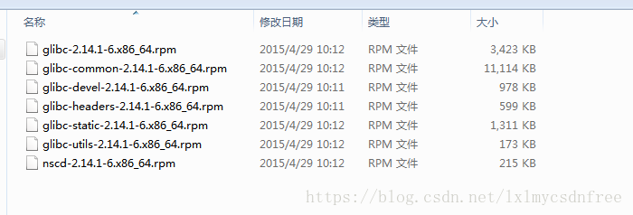

### 2、安装：

这些文件都需要安装，在安装会提示冲突和依赖关系建议一下指令：

rpm -Uvh glibc-2.14.1-6.x86_64.rpm --nodeps

rpm -Uvh glibc-common-2.14.1-6.x86_64.rpm --nodeps

rpm -Uvh glibc-devel-2.14.1-6.x86_64.rpm --nodeps

rpm -Uvh glibc-headers-2.14.1-6.x86_64.rpm

rpm -Uvh glibc-static-2.14.1-6.x86_64.rpm

rpm -Uvh glibc-utils-2.14.1-6.x86_64.rpm

rpm -Uvh glibc-utils-2.14.1-6.x86_64.rpm --nodeps

rpm -Uvh nscd-2.14.1-6.x86_64.rpm --nodeps

**--nodeps就是安装时不检查依赖关系，比如你这个rpm需要A，但是你没装A，这样你的包就装不上，用了--nodeps你就能装上了。**

**--force就是强制安装，比如你装过这个rpm的版本1，如果你想装这个rpm的版本2，就需要用--force强制安装**

**-a：查询所有套件；**

**-b<完成阶段><套件档>+或-t <完成阶段><套件档>+：设置包装套件的完成阶段，并指定套件档的文件名称；**

**-c：只列出组态配置文件，本参数需配合"-l"参数使用；**

**-d：只列出文本文件，本参数需配合"-l"参数使用；**

**-e<套件档>或--erase<套件档>：删除指定的套件；**

**-f<文件>+：查询拥有指定文件的套件；**

**-h或--hash：套件安装时列出标记；**

**-i：显示套件的相关信息；**

**-i<套件档>或--install<套件档>：安装指定的套件档；**

**-l：显示套件的文件列表；**

**-p<套件档>+：查询指定的RPM套件档；**

**-q：使用询问模式，当遇到任何问题时，rpm指令会先询问用户；**

**-R：显示套件的关联性信息；**

**-s：显示文件状态，本参数需配合"-l"参数使用；**

**-U<套件档>或--upgrade<套件档>：升级指定的套件档；**

**-v：显示指令执行过程；**

**-vv：详细显示指令执行过程，便于排错。**